Calculo de Retraso de Tareas
Primer A. Santiago Fandiño, Segundo A. Jonathan Virgüez, y Tercer A. Charith López, Universidad Unisangil sede Chiquinquirá, septiembre 29 de 2024

introducción
En el informe se encuentra el diseño de un algoritmo que ayuda a los gerentes de proyecto de una empresa de desarrollo de software a calcular el retraso en días de las tareas completadas fuera de plazo y el porcentaje de retraso en relación con el tiempo asignado para la tarea.

contexto
Una empresa de desarrollo de software, require de un programa en Python que ayude a los gerentes de proyecto a calcular el retraso en días de las tareas completadas fuera de plazo y el porcentaje de retraso en relación con el tiempo total asignado a la tarea.

Población
Los gerentes de proyecto de empresa de desarrollo de software.

Delimitación y Alcance
Si no se conocen los días de retraso y los días asignados para la tarea, entonces no se conocerá el porcentaje de retraso.

Objetivos

Objetivo General:
- Diseñar un algoritmo que ayude a los gerentes de una empresa de software a calcular el retraso de las tareas completadas fuera de plazo e imprimir el porcentaje de retraso.

Objetivos Específicos:

Calcular el número de días de retraso si la tarea se completó después del plazo.
- Calcular el porcentaje de retraso en relación con el tiempo total asignado.

Identificación del problema
Se desconoce el retraso en días de las tareas completadas fuera de plazo y el porcentaje de retraso en relación con el tiempo total asignado a la tarea.

Especificación de requerimientos del cliente
- CPU
- PC
- Teclado
- Mouse
- RAM
- Windows

Análisis del Problema

Entrada
- Días de retraso. Real (Float)
- Días asignados. Real (Float)
- Porcentaje de retraso. Real (Float)

Proceso
- Calcular el porcentaje de retraso
Porcentaje de retraso = (días de retraso/días asignados)*100

Salida
Porcentaje de retraso en relación con el tiempo asignado para la tarea.

Pseudocódigo
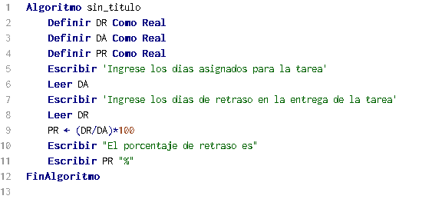

Diagrama de flujo
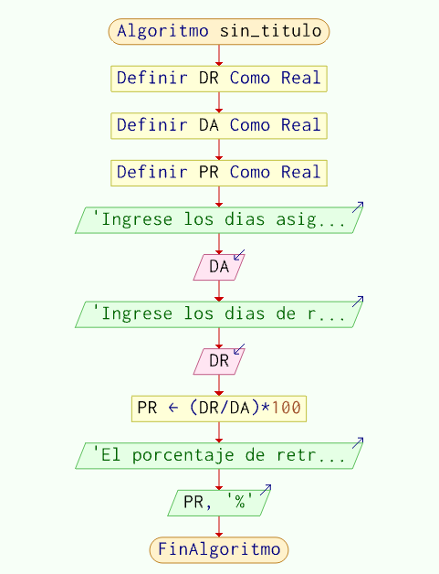

Python
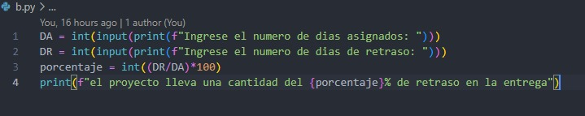

CONCLUSIÓN
- Se realizo un diseño que cumple con los requerimientos de la empresa
- El algoritmo se adapta a cualquier tipo de proyecto permitiendo modificar algunos parametros para personalizar el uso según las necesidades del proyecto y del equipo.

 

